МТБанк

Выписки

1) Онлайн - информация   
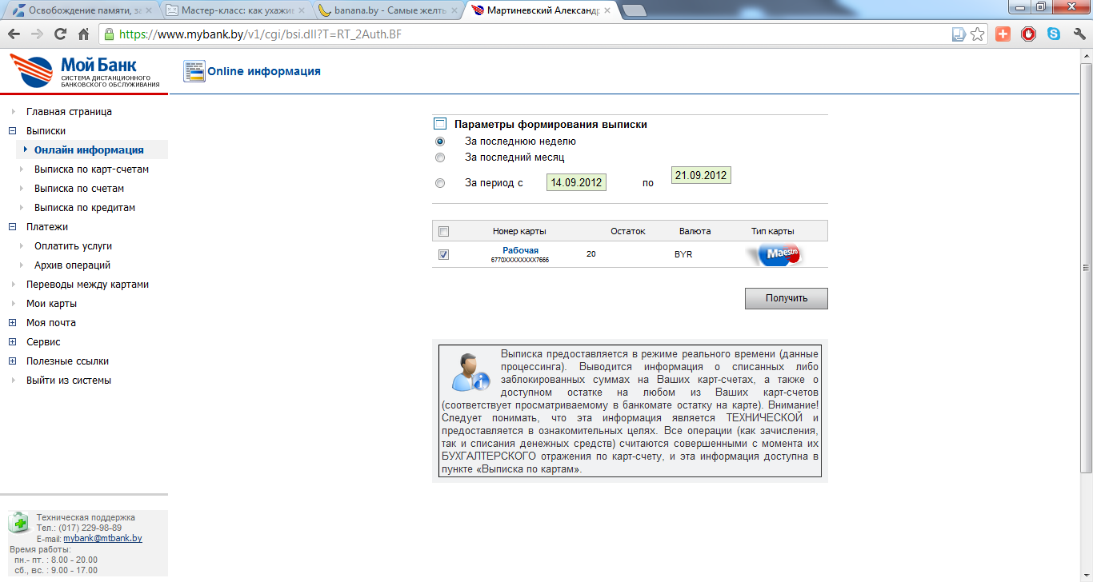

2) Выписка по карт счетам

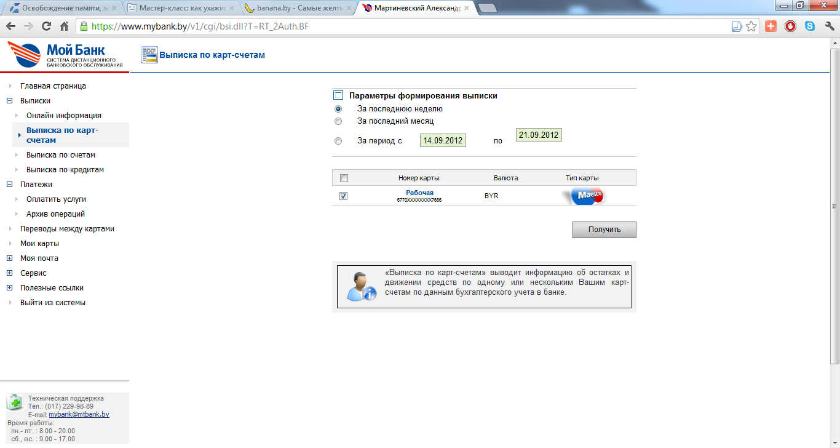

3) Выписка по счетам

4) Выписка по кредитам

Платежи

1)Оплатить услуги

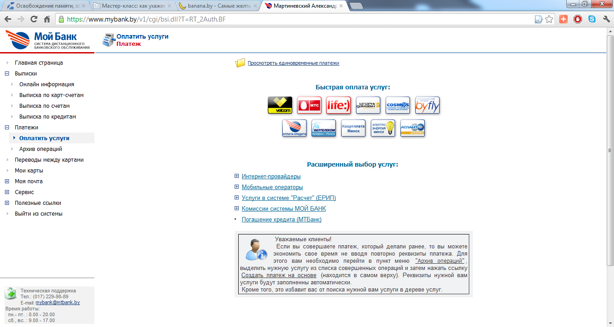

2) Архив операций

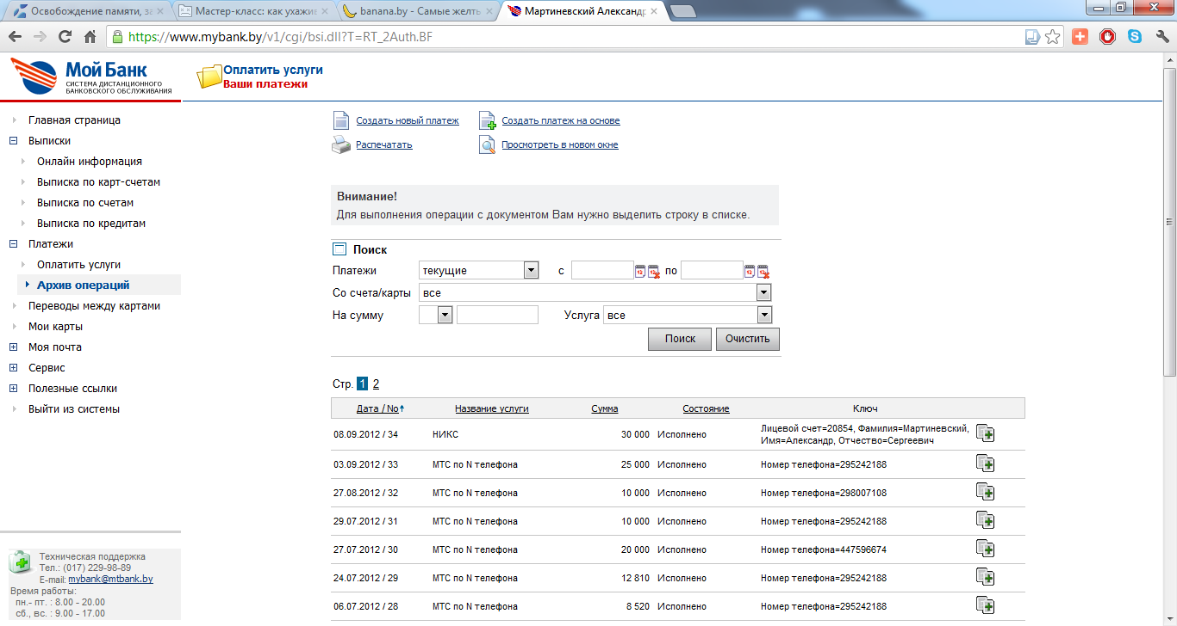

Переводы между картами

Мои карты

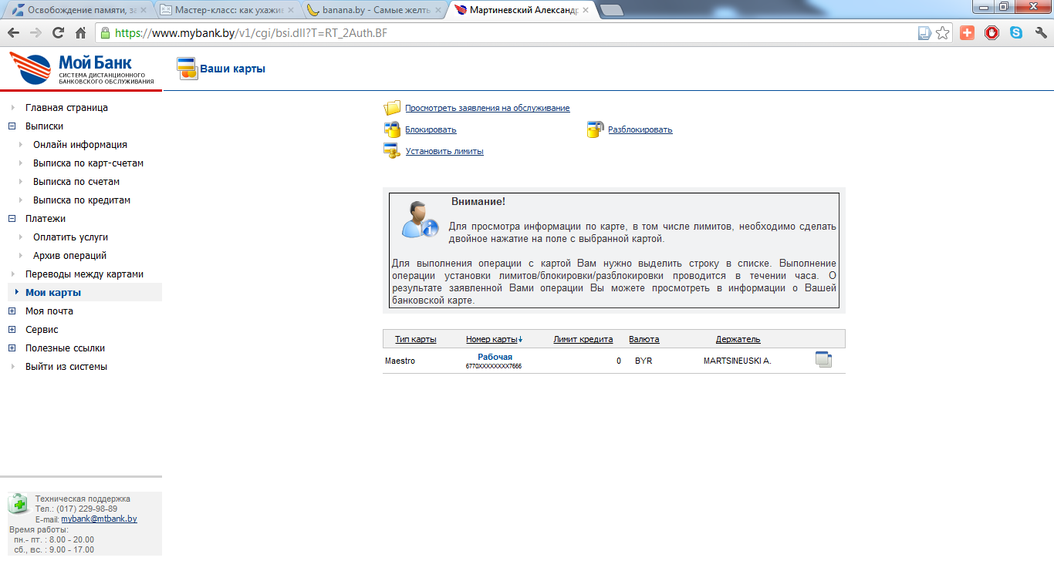

Моя почта

-входящая (не видел ни разу)

-исходящая

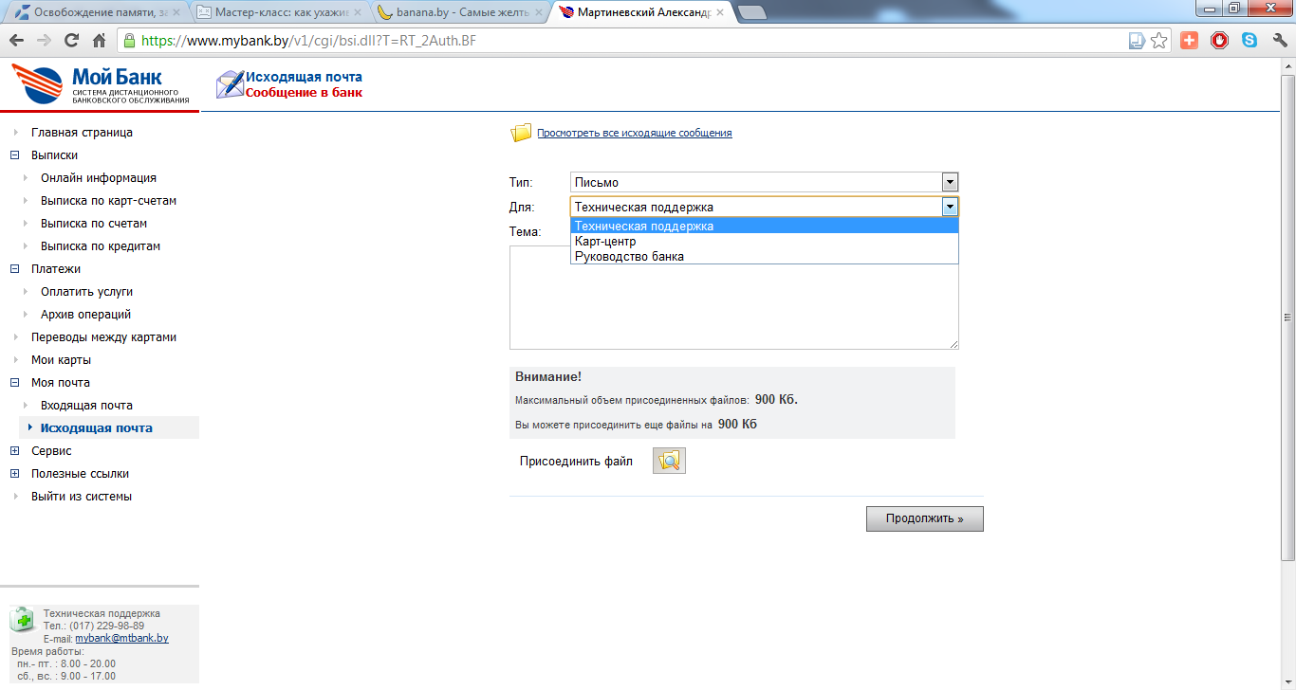

Сервис

-сменить пароль

-смена логина

Полезные ссылки:

Инструкция (у меня в пдф. описан работа с установщиком)

установщик(требует смарт карту)

ссылка на главный сайт банка

карта банкоматов

Банк Москва-Минск

Выписка 30(за 30 дней)(есть еще выписка за период. но там такое же как и в МТБанке)

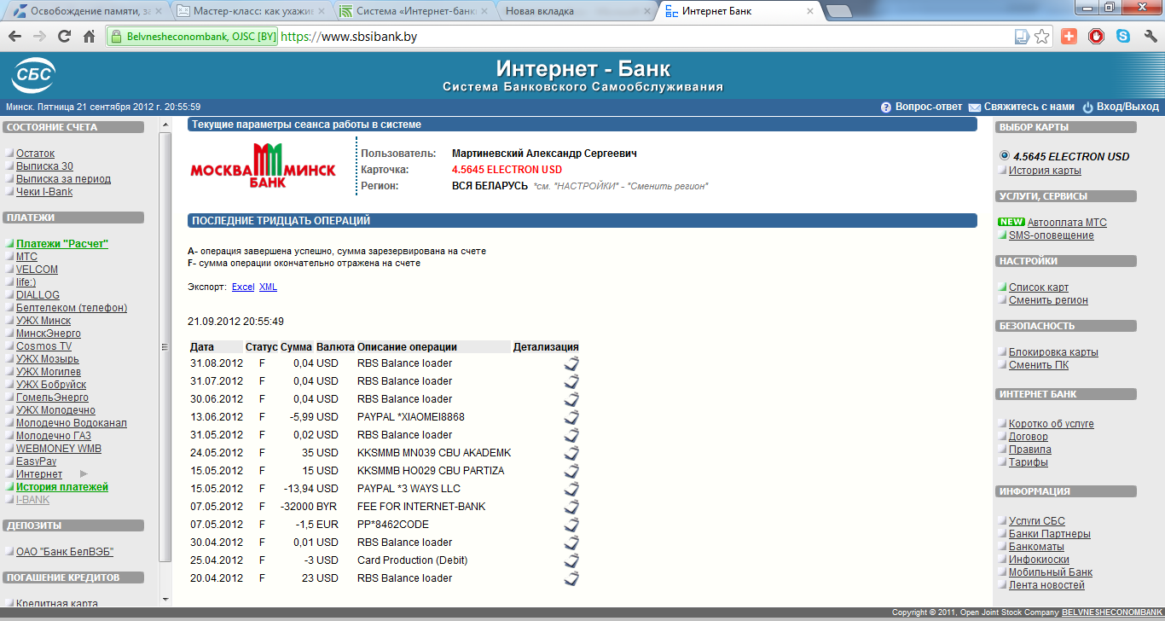

Электронные чеки

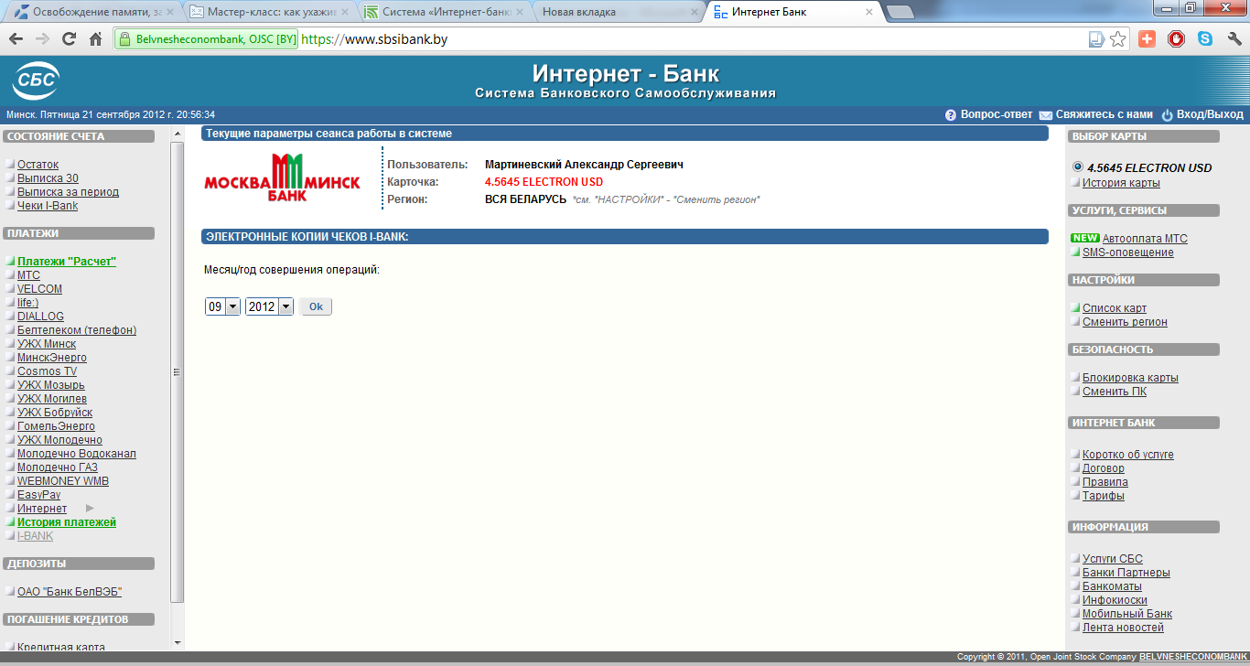

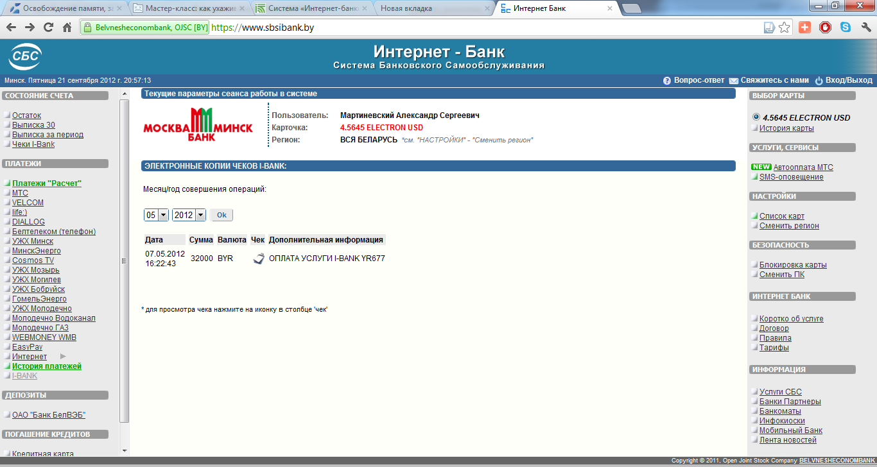

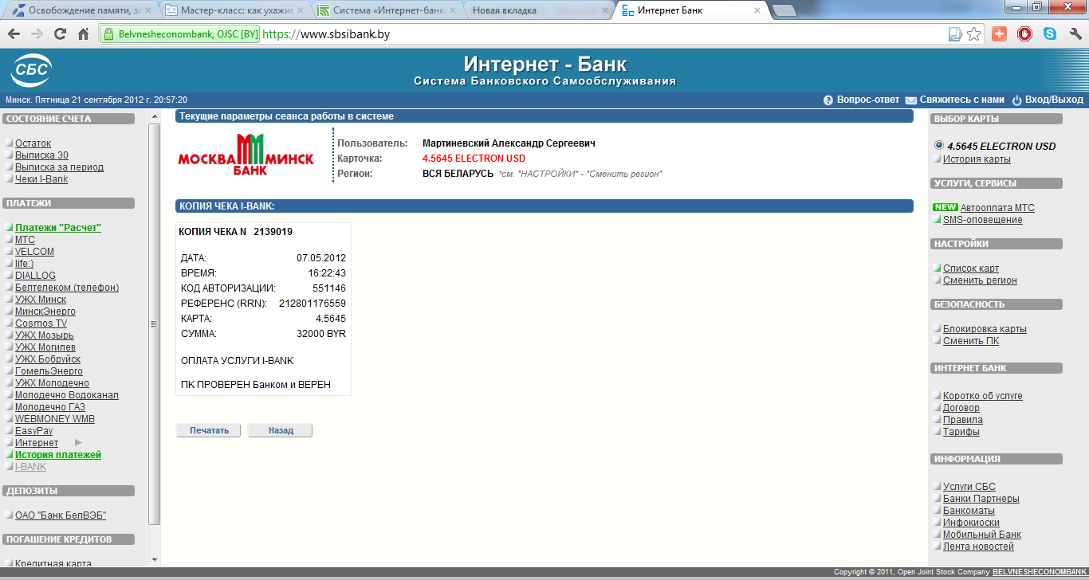

Погашение кредита

